关于印发《关于电子卖场关停后学校小额
零星采购有关要求的通知（修订）》的通知

各部门、各单位：
现将《关于电子卖场关停后学校小额零星采购有关要求的通知（修订）》印发给你们，请严格遵照执行。

湖南女子学院
2025年10月30日

关于电子卖场关停后学校小额零星采购有关要求的
通知（修订）

根据湖南省财政厅《关于退出湖南省政府采购电子卖场的通知》要求，自2025年9月15日起，全面关停电子卖场交易。为确保采购工作的连续性、合规性，在学校招标采购内控制度修订之前，依据湖南省财政厅有关规定，结合学校实际，对电子卖场关停后学校现行采购制度中政府采购限额以下部分的小额零星采购要求通知如下：
一、湖南省预算单位政府集中采购目录内品目
属于湖南省预算单位政府集中采购目录内品目的采购，按照《湖南省财政厅关于印发《湖南省预算单位政府集中采购目录及标准指引（2025年版）》（附件1，分为货物类、服务类，共计45个品目）要求执行。结合学校实际，具体要求是：
（一）实行了湖南省框架协议采购的品目。项目单位提交采购申请，并配合资产管理处在湖南省框架协议采购专区采购。项目单位可登录中国湖南政府采购网，进入“框架协议”模块，通过“入围产品库”和“入围服务库”查询已实行框架协议采购的品目。
（二）未实行湖南省框架协议采购的品目。根据项目金额及采购品目，选择在线上渠道（乐采云、京东、淘宝等电商平台）采购，或者在线下渠道采购（实体商店、委托招标代理公司等）。
1.货物类
预算金额3万元以下的“书籍、课本”和“复印纸”，由项目单位自行采购；预算金额3万元（含）以上的“书籍、课本”和“复印纸”，项目单位配合资产管理处实施采购。
其他货物类品目，不论金额大小，由项目单位配合资产管理处实施采购。
2.服务类
预算金额3万元以下的，项目单位自行采购；预算金额
3万元（含）以上的，项目单位配合资产管理处实施采购。
二、非湖南省预算单位政府集中采购目录内品目
预算金额3万元以下的，项目单位自行采购；预算金额3万元（含）以上的，项目单位配合资产管理处实施采购。
各单位须遵循厉行节约、多人参与、市场比选、性价比高的原则，对自行采购项目自主选择在线上渠道（乐采云、京东、淘宝等电商平台），或者线下实体商店采购，所有采购环节留存相关记录材料。
三、采购审批流程
（一）项目单位自行采购
1.预算金额1万元以下的（包括纵向科研经费）含单价1000元及以上固定资产或软件的采购，填写《湖南女子学院资产采购审批表》（附件2）。其他预算金额1万元以下的（包括纵向科研经费）的采购，根据本单位内控要求实行内部审批。
2.预算金额1万元（含）以上，且3万元以下货物类、服务类或工程类项目的采购，填写《湖南女子学院小额采购审批表（一）》（附件3）。工程类项目由后勤基建处负责填写审批表。
（二）学校集中采购项目
预算金额 3万元（含）以上、政府采购限额标准以下项目属于学校集中采购项目，项目单位配合资产管理处实施采购。
1.预算金额3万元（含）以上、10万元（不含）以下货物类或服务类项目的采购，填写《湖南女子学院小额采购审批表（二）》（附件4）。
2.预算金额3万元（含）以上、15万元（不含）以下工程类项目的采购，填写《湖南女子学院小额采购审批表（二）》（附件4）。
3.预算金额10万元（含）以上货物类、服务类项目，或者15万元（含）以上工程类，政府采购限额标准以下的采购项目，属于招标类型项目，填写《湖南女子学院招标与采购审批表》（附件5）。工程类项目由后勤基建处负责填写审批表。
学校集中采购项目采购程序：
1.提出采购申请。项目单位提前10天提交采购审批表申请，连同采购需求、服务要求以及供应商资格条件等材料，向资产管理处提出书面申请，审计处审定3万元（含）以上采购经费预算上限值。
2.确定采购方式。根据项目实际情况，资产管理处会同项目单位确定采购渠道和方式，采购渠道包括线上、线下，采购方式包括询价采购、竞价采购、比选采购、现场采购、直购采购、公开招标等。如需求明确，可直接在电商平台进行竞价。
3.实施采购。采购方式确定后，项目单位配合资产管理处实施采购，具体要求按照《湖南女子学院招标与采购管理办法》（〔2021〕92号）有关规定落实。
4.记录归档。项目单位与资产管理处留存相关记录材料。
四、有关要求
（一）各单位严格预算编制和执行,坚持无预算不采购,严禁超预算采购。
（二）采购活动必须遵循公开、公平、公正和诚信原则，确保过程规范、材料齐全、结果可溯。
（三）湖南省电子卖场关停后，各单位及时完成往年订单资料的下载与妥善保存工作，确保各单位在电子卖场运营期间产生的各类业务数据、凭证、合同及相关配置信息等资料的安全性与后续可用性，避免因电子卖场关停导致资料丢失或无法追溯。
（四）资产购置后按照有关要求入库。
（五）原采购审核权限、流程不变，有关审核表格见附件2至附件5。
五、附则
（一）本通知即日起执行。上级有关文件若有变化，将按上级文件修订。
（二）即日起废止2025年9月18日印发的《关于电子卖场关停后我校小额零星采购有关要求的通知》《湖南女子学院电子卖场采购实施细则（修订）》(湘女院行字[2023]34号)、《关于规范电子卖场小额采购行为的规定（试行）》（湘女院行字〔2023〕85号）等3个文件。
（三）横向课题经费采购按学校横向课题经费管理制度落实。
（四）本通知由资产管理处负责解释。

附件：
1.《湖南省财政厅关于印发《湖南省预算单位政府集中采购目录及标准指引（2025 年版）》
2.《湖南女子学院资产采购审批表》
3.《湖南女子学院小额采购审批表（一）》
4.《湖南女子学院小额采购审批表（二）》
5.《湖南女子学院招标与采购审批表》

附件1
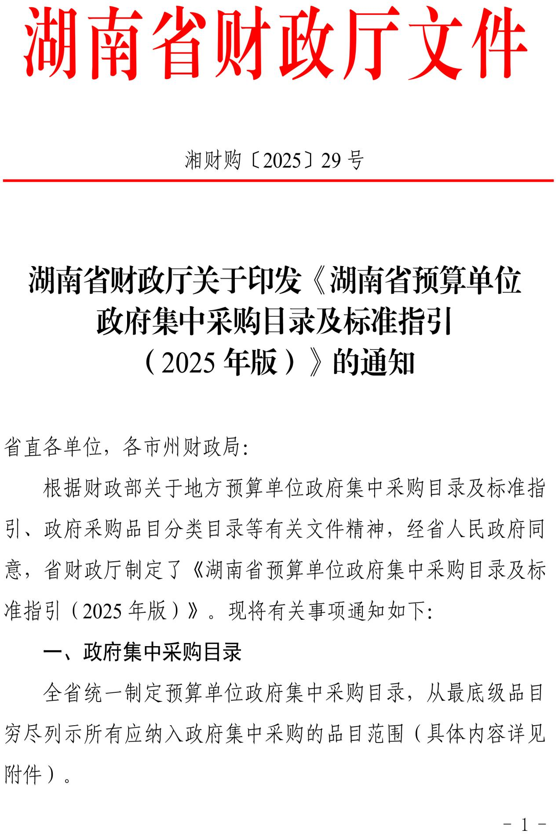
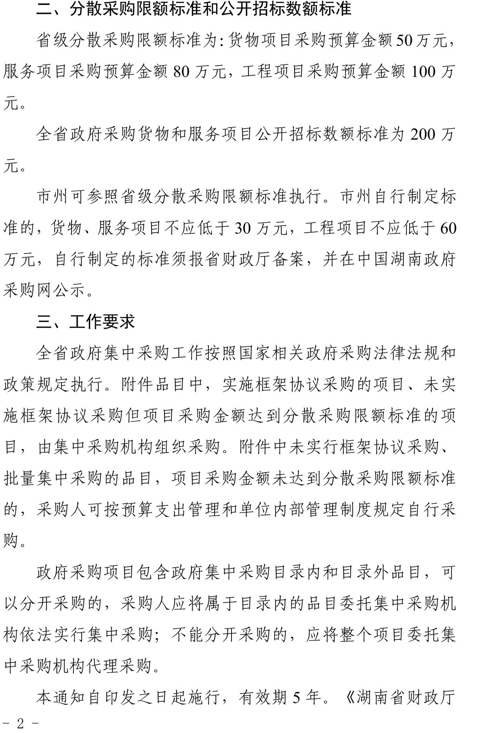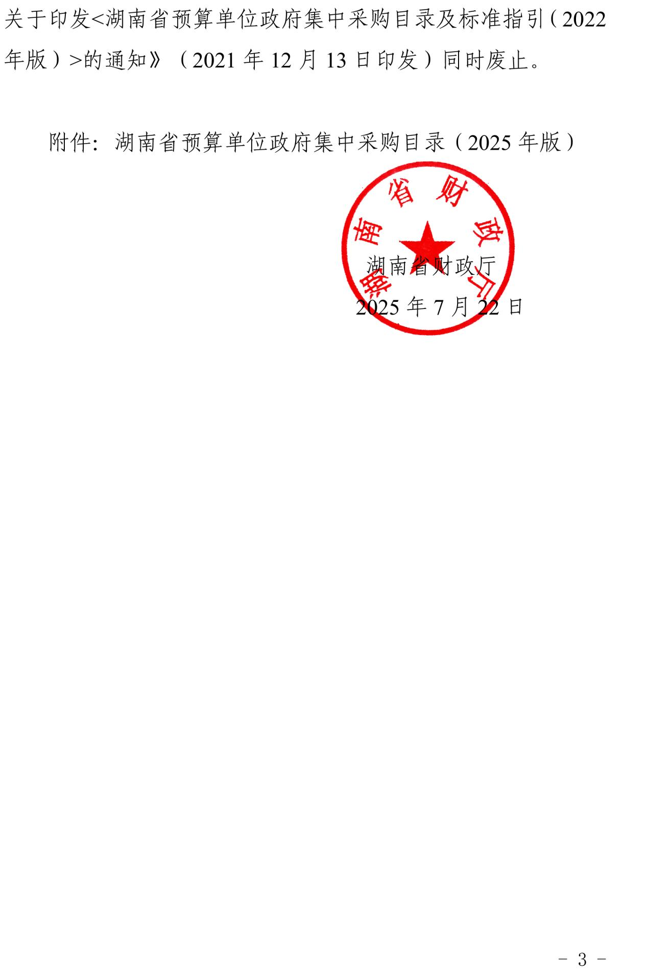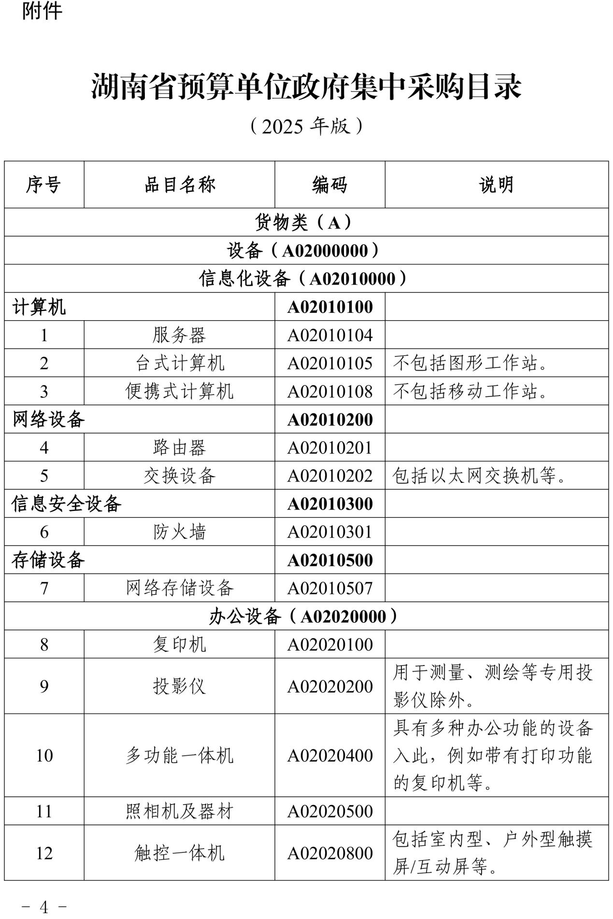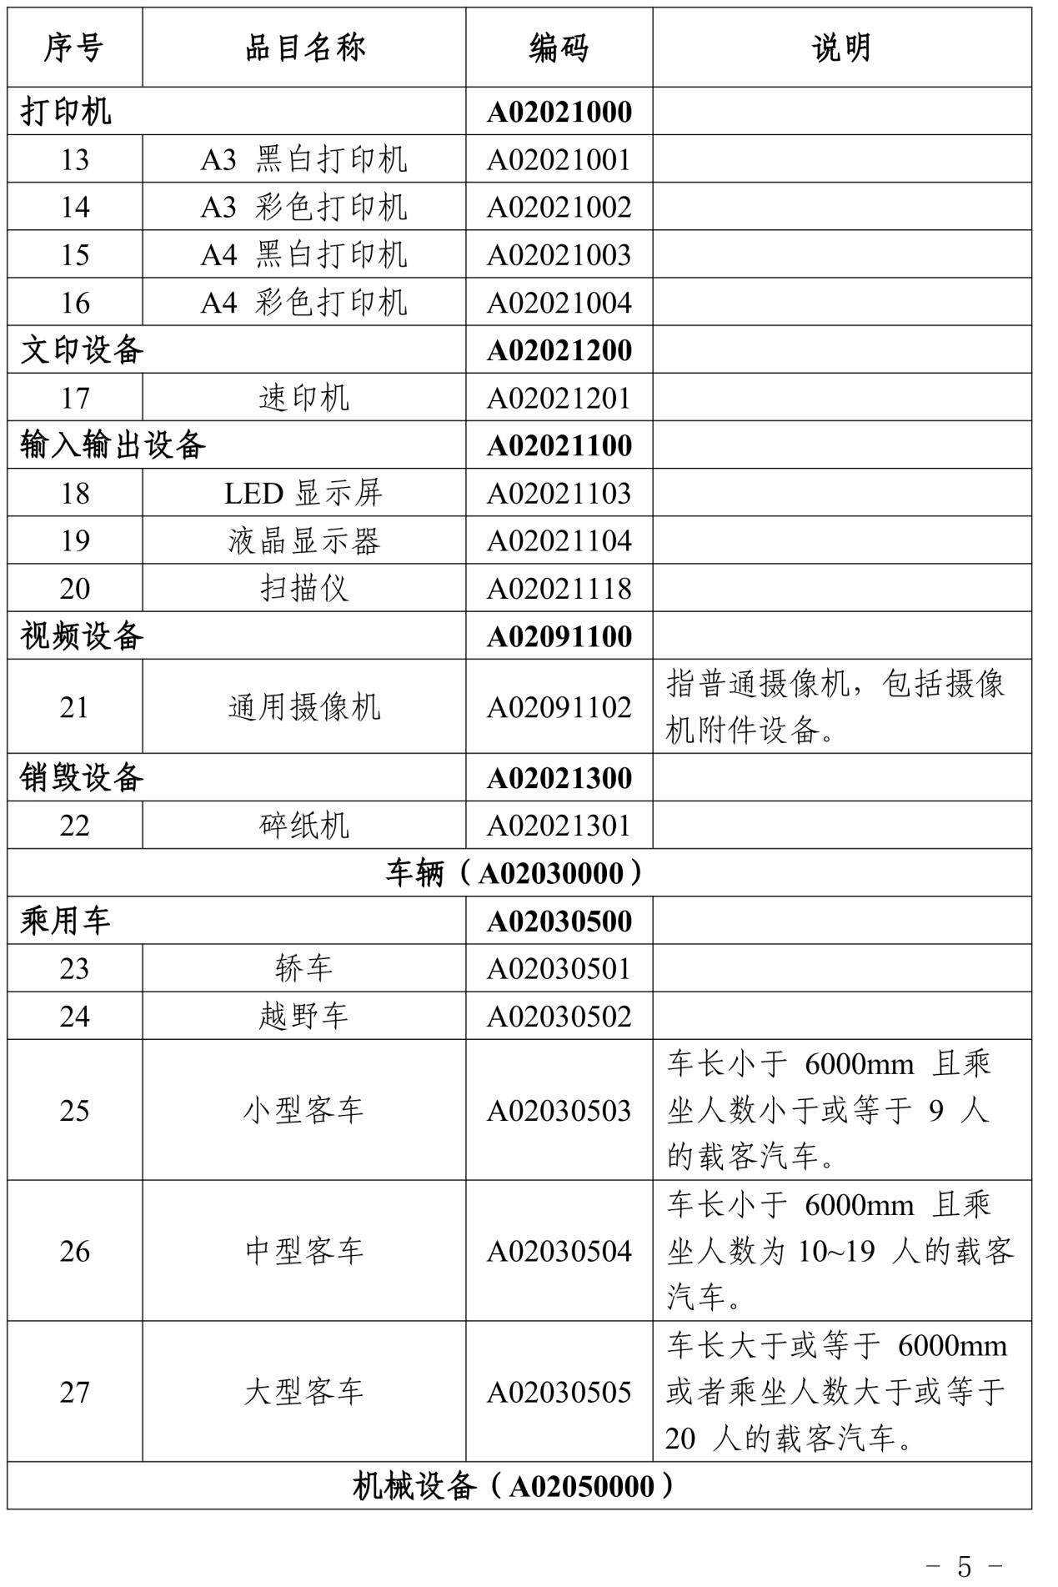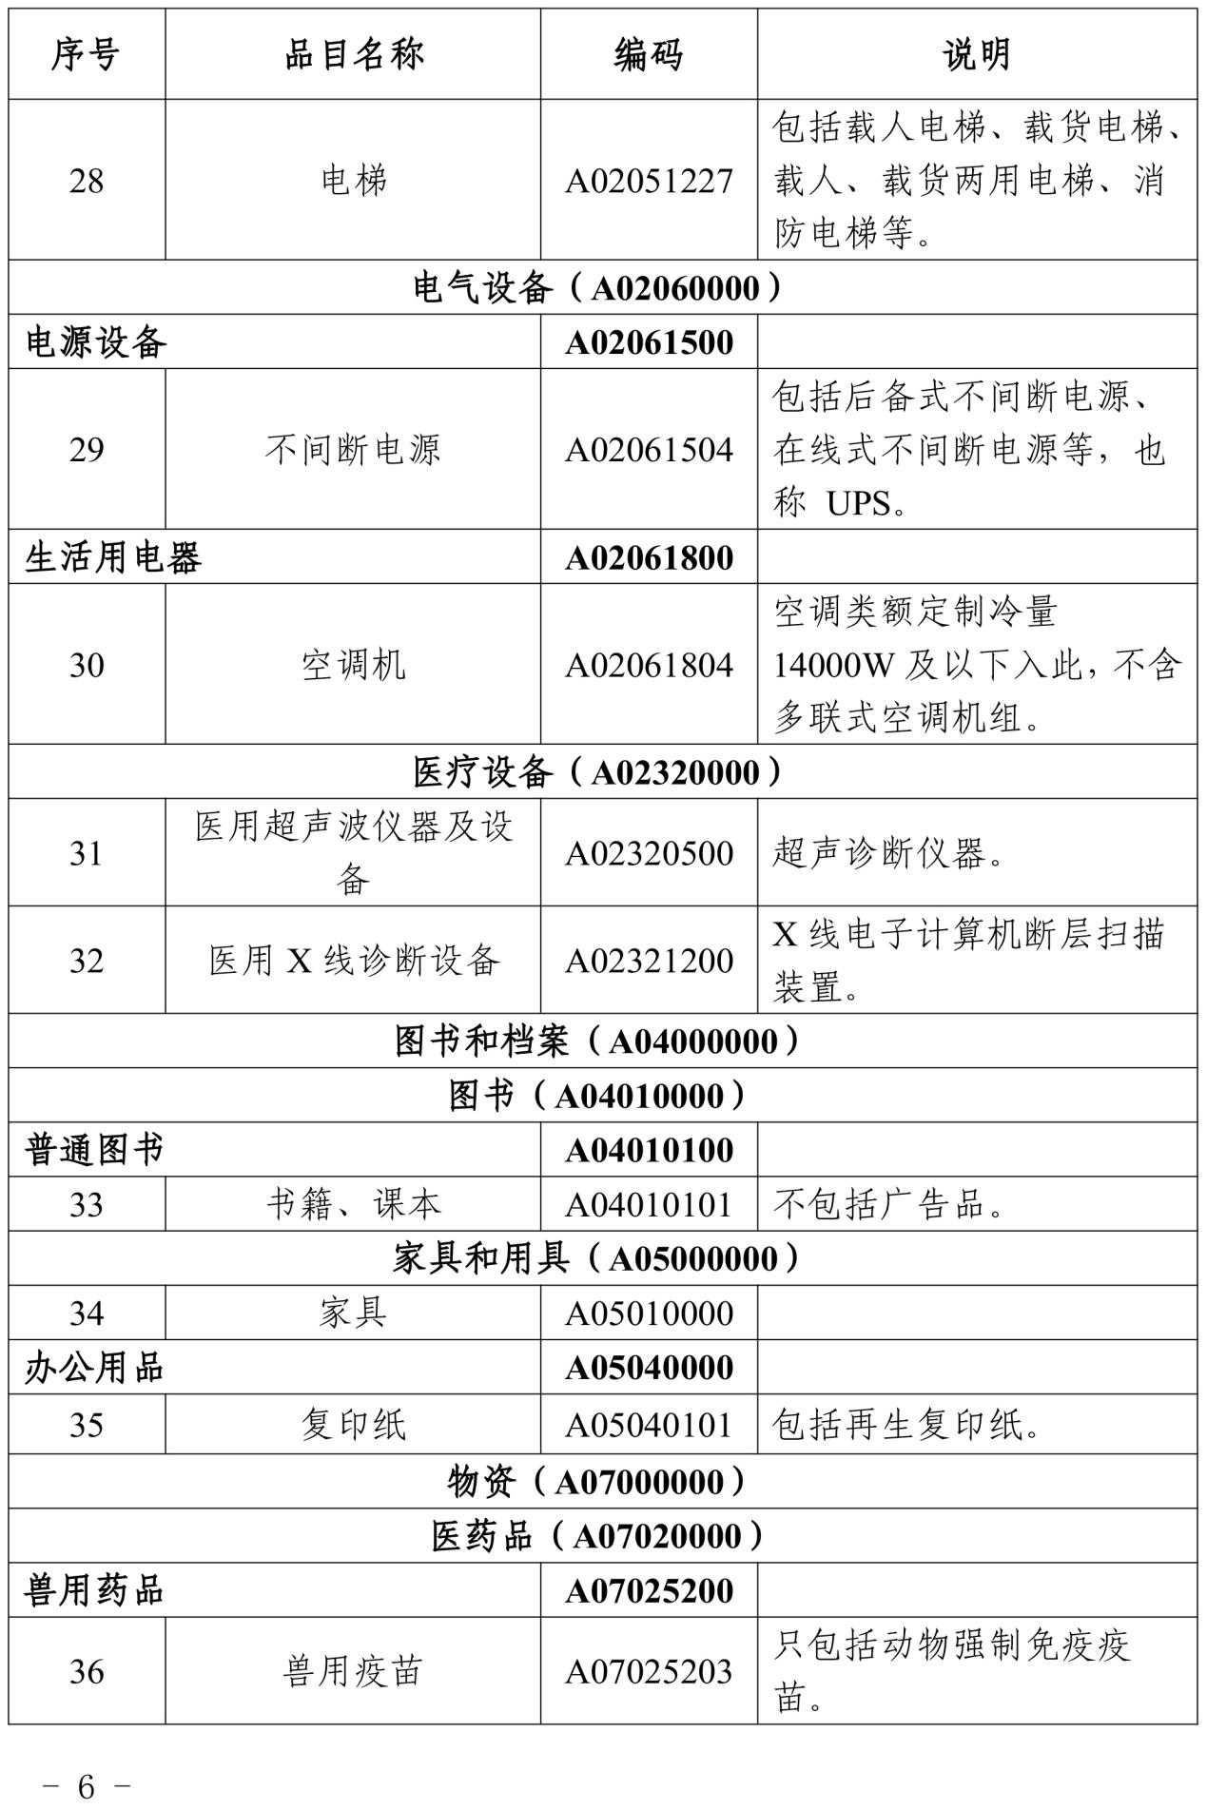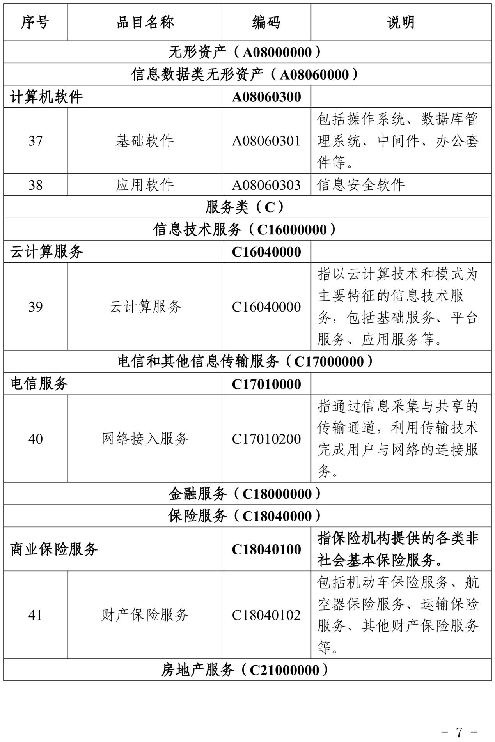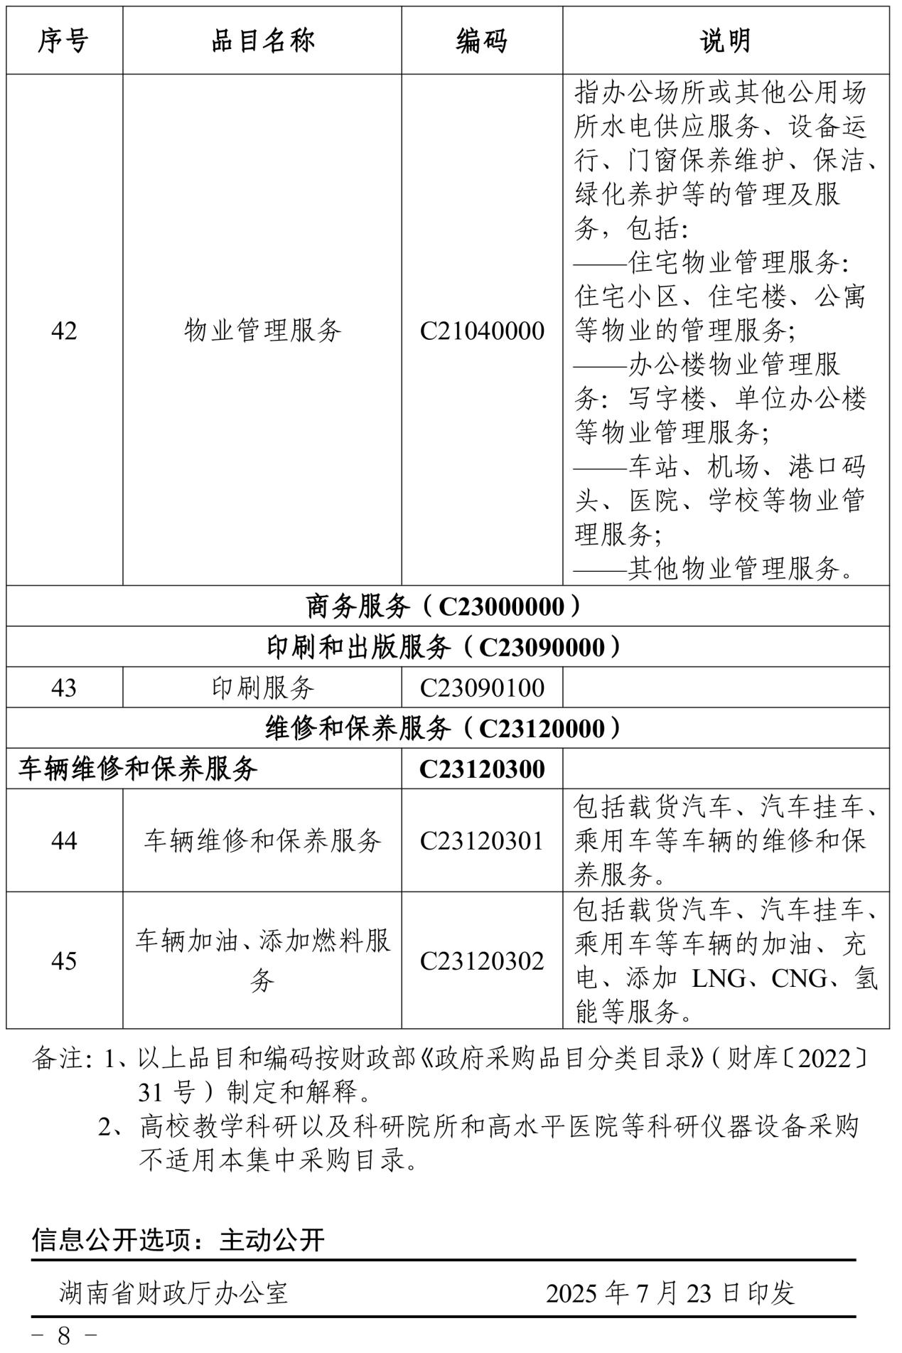
附件2
湖南女子学院资产采购审批表
（1万以下<包括纵向科研经费>含有单价1000元及以上固定资产或软件的采购填此表。）
申请单位/个人 |  |  | 申请经办人及联系方式：
拟采购金额： |  |  | 预算来源：  里开支
采购日期： 采购拟完成时间：
使用人： 使用地点：
拟采购品目、内容概述（可另附页）： |  |  | 采购理由：  申购人签名：  年 月 日
序号 | 申购品目/内容名称 |  | 采购需求 | 单价（元） | 数量 | 预算金额（元）
1
2
合计
申请单位/个人 采购审核人意见：  单位公章： 年 月 日 |  |  | （科研项目采购不用填此栏）  预算归口单位主要负责人意见：  单位公章： 年 月 日
资产管理处意见：

年 月 日
备注：此表一式三份，可复印，原件交财务处作为报账依据，一份在办理资产入库时提供给资产管理处，一份由申请单位/个人留存。

附件3
湖南女子学院小额采购审批表（一）
（1万元及以上、3万元以下货物类、服务类或工程类项目的采购填此表）
申请  单位 |  |  | 预算项目名称：  项目类型： 货物类（ ） 服务类（ ） 工程类（ ）  采购经办人及联系方式：
采购日期： 采购拟完成时间：
本项目采购预算、内容（方案）经以下会议研究：
□学院党政联席会议 □单位领导班子会议 □单位会议
采购内容概述（可另附页）：

序号 | 申购品目/项目名称 |  | 采购需求 | 单价（元） | 数量 | 预算金额（元）
合 计
申请单位和预算归口单位主要负责人意见：

签名： 公章： 年 月 日

预算部门分管校领导意见：

预算单位意见：
预算归口单位分管校领导意见：

年 月 日

备注：此表一式两份，可复印，原件交财务处作为报账依据，复印件存申请单位。

附件4
湖南女子学院小额采购审批表（二）
（3万元及以上、10万元以下的货物类或服务类，3万元及以上、15万元以下工程类采购填此表）
申请单位 |  |  | 采购经办人及联系方式：
预算项目名称：
采购拟完成时间： 采购类型：货物类（ ） 服务类（） 工程类（）
预算来源：在里开支
本项目采购预算、内容（方案）经以下会议研究：
□学院党政联席会议 □单位领导班子会议 □单位会议
采购需求（填写要求见备注）：

序号 | 申购品目/项目名称 |  |  | 采购需求 | 单价（元） | 数量 | 预算金额（元）
合 计
拟到货时间： 送货地点：
收货人及联系方式：

申请单位主要负责人意见：

签名： 公章：
（如有拟直购需求，需说明拟直购原因、推荐合作的单位名称。）

年 月 日

预算部门分管校领导意见：

预算单位意见：
预算归口单位主要负责人意见：

签名： 公章：

申请单位分管（或联系）校领导意见：

年 月 日

资产管理处主要负责人意见：  年 月 日 |  |  |  | 审计处主要负责人意见：  年 月 日
备注：采购需求含采购预算、采购品目或项目、供应商资格条件、技术规格及参数要求、工期或者交货期、质量保证、验收标准、安装调试、售后及质保要求、付款方式等，篇幅受限请另附页。

备注：此表一式三份，可复印，原件交财务处作为报账依据，复印件存申请单位、资产管理处。

附件5
湖南女子学院招标与采购审批表
（10万及以上货物类、服务类，或者15万及以上工程类项目的采购填此表）
申请单位 |  |  | 填表人
项目名称
招标内容  简要情况 | （见附件）
立项方式 | - 会议研究： 年 月 日，经会议（党委会或校长办公会）研究，同意立项。  2.其他立项方式：
会议研究 |  | 申请单位意见
本项目招标方案经以下会议研究：  （请在方框里勾选）  □学院党政联席会议  □单位领导班子会议  □单位会议  会议时间： 年 月 日 |  | 党政主要负责人签名：  行政公章： 年 月 日
项目归口管理单位意见：  年月日 |  | 项目归口管理单位分管校领导意见：  年月日
会签单位意见：
财务处验资及意见：  年 月 日 |  | 审计处意见：  年 月 日
资产管理处意见：  年 月日 |  | 资产管理处分管校领导意见：  年 月日

备注：1.涉及网络设备、服务器、存储设备、操作系统、数据库系统等信息化建设内容的需网
络与信息化管理中心会签。2.此表存资产管理处。

